Vitória da Conquista, 04 de junho de 2021

OF. Nº **286**/2021 SECGERAL/CMVC

A Sua Senhoria a Senhora

**Ramona Cerqueira Pereira**

**Secretária de Saúde**

Senhora,

Encaminhamos a Sua Senhoria as seguintes **indicações**, aprovadas nos termos regimentais vigente em sessão ordinária realizada pela câmara Municipal. Ante o exposto, solicito o atendimento das referidas proposições e a devida resposta aos Ilustres Vereadores.

→ De autoria do vereador Luciano Gomes Lisboa(PCdoB): 1101/2021

→ De autoria da vereadora Márcia Viviane de Araújo Sampaio (PT): 1065/2021, 1085/2021

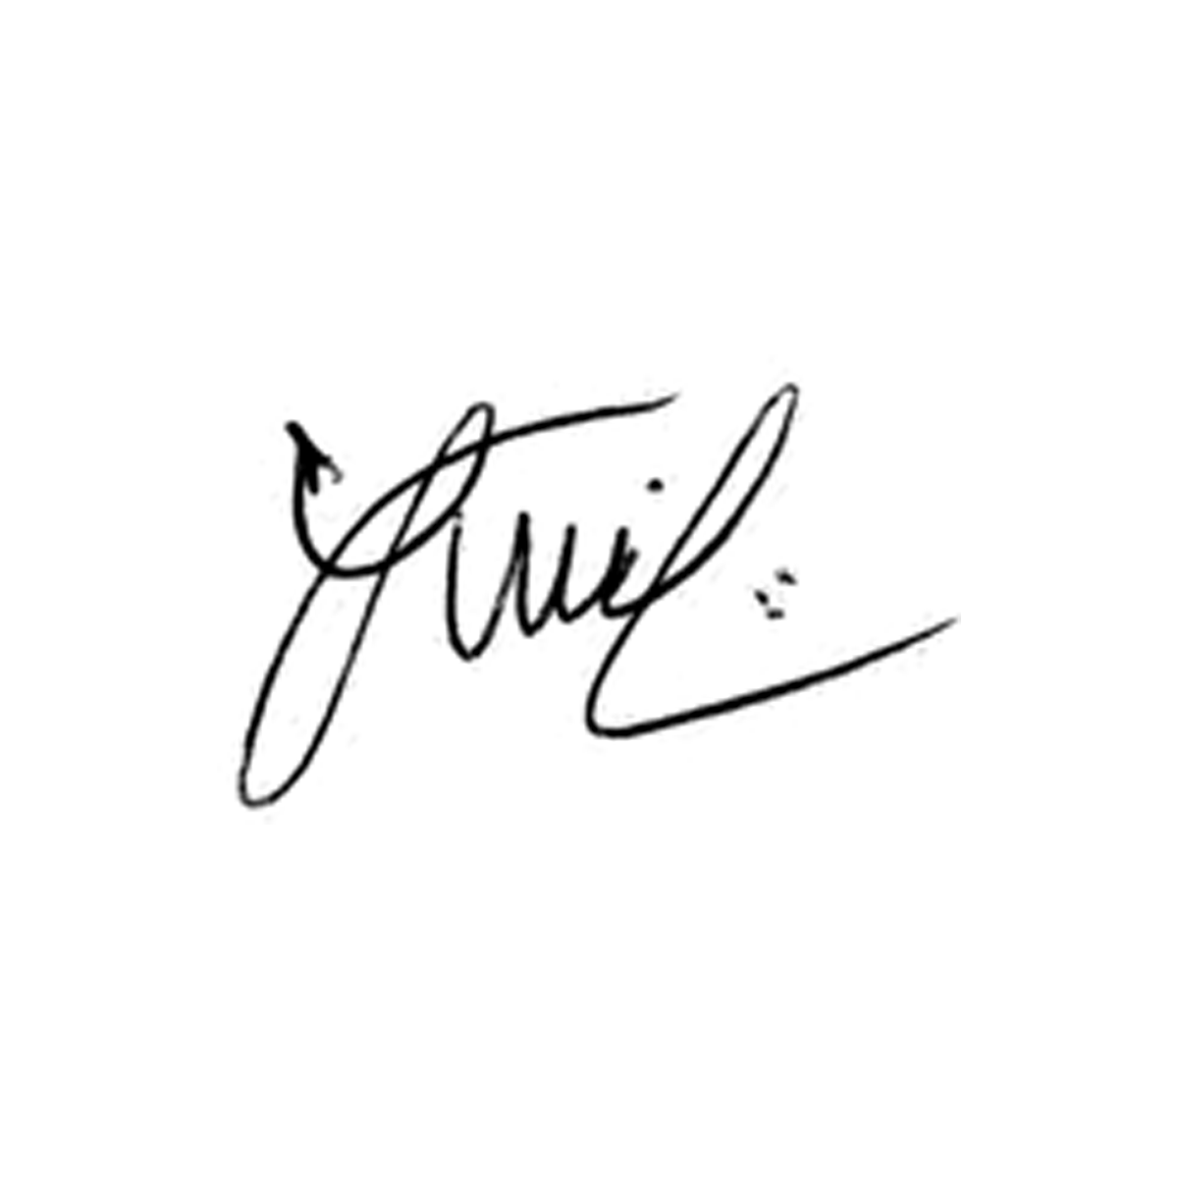

**Luis Carlos Batista**

Presidente